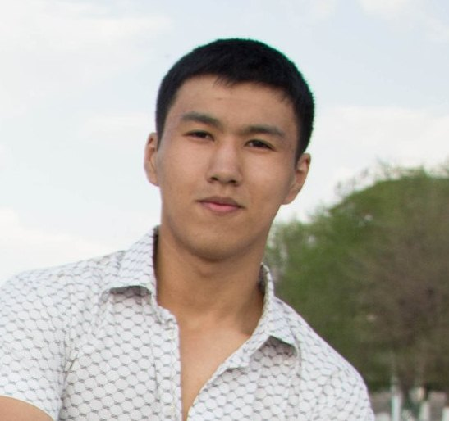
Мубарак Асылбек Оңғарұлы
Дата рождения: 18 августа 1994г.
Национальность: Казах.

Сот.: +7 775 7803680

Цель: собрать команду Web-специалистов. Продвигаться и развиваться в области Web-технологий.
Альтернативная цель: получить образование в Шаньдунском научно-технологическом университе. Магистратура/ Бакалавриат.
Образование
2013-2016 | Карагандинский Государственный технический университет  Математическое и компьютерное моделирование
2009-2013 | Карагандинский Государственный технический университет  (Колледж) Информационные системы
Опыт работы
Июнь 2015 - Июль 2015
ТОО "Buy and Smile"
Junior Java Developer (Веб-программист, Караганда, Практика)
Практиковал навыки веб-программирования. Создание «Бек-энда». Участие в проектировании новой поисковой системы Yuwert.
Апрель 2013 - Май 2013
ТОО «Сервис-Процесс» (Караганда, Практика)
1С программист
Проходил обучение финансовым и конструкционным утилитам бухгалтерского 1С приложения со стороны разработчика.
Ноябрь 2012 - Декабрь 2012
ТОО «НБТ-НТ» (Астана, Практика)
Сервис-специалист
Поддержка сетевого оборудования. Консультация и установка ПО.
Ключевые навыки
• Средний уровень знаний в front-end технологиях: HTML, CSS, JavaScript. Также использовал такие технологии как AJAX. Имею опыт работы в back-end технологиях J2EE использую fraemworks Spring. Проходил курсы Java-developer от «Epam systems». В данный момент работаю над индивидуальным заданием для окончания курса;
• Опыт работы с базами данных MySQL, MSSQL.
• Категория В водительских прав;

Знание иностранных языков
Русский – свободно;
Английский — Intermediate;
Китайский — First HSK level;

Хобби, увлечения и достижения
Играю на гитаре. Активно интересуюсь историей и культурой Японии и Китая. Принимал активное участие в молодёжном крыле Народно-демократической партии «Нур Отан», «Жас Отан». Призер области по Кикбоксу. Награжденный представитель конференции посвещенной памяти Бухар Жырау.

